1. Знайти комутатор операторів
a) 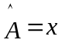 та 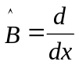; б) 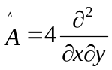 та 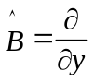

2. Відомо, що 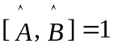. Знайти комутатор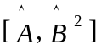.

3. Знайти власне значення оператора , що належить власній функції 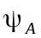:
а) 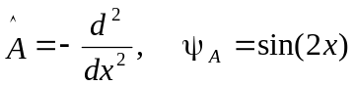; б) 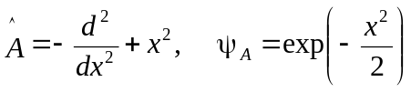.

4. Знайти власні функції та власні числа операторів:
а) 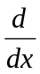; б) 

